ОСНОВНА ШКОЛА „ ЈАНКО ВЕСЕЛИНОВИЋ“ ШАБАЦ

ЛЕТОПИС ОШ „ ЈАНКО ВЕСЕЛИНОВИЋ“ ЗА ШКОЛСКУ 2021/2022. ГОДИНУ

СЕПТЕМБАР, 2022. ГОДИНЕ

ПОДАЦИ О ШКОЛИ

Основна школа „Јанко Веселиновић“ у Шапцу је основана 1893. године. Школа се налази у центру града и споменик је културе. Локација школе је веома доступна ученицима и само друштвено окружење школе омогућава добар приступ Музеју, Позоришту, Библиотеци, Историјском архиву, Културном центру итд.
У саставу Основне школе „Јанко Веселиновић“ налазе се Матична школа у Шапцу и издвојене јединице: Јеленча, Церовац 1 и Церовац 2, Жабар и Мала Врањска.
Основну школу „Јанко Веселиновић“ похађало 803 ученика који су распоређени у четрдесет пет одељења. У матичној школи у Шапцу је 638 ученика, а у издвојеним јединицама је 165 ученика које образује и васпитава 69 наставника. Од тога школу у Јеленчи похађа 43 ученика, у Жабару је 11 ученик, у Церовцу је 15ученика, у Малој Врањској је 36 ученика. У овим издвојеним јединицама настава се реализује од првог до четвртог разреда. У школи у Церовцу 2 настава се реализује за ученике од петог до осмог разреда и ову школу похађа 60 ученика.
Наставнички кадар се континуирано стручно усавршава, кроз похађање семинара и учешће на бројним конкурсима.
Уз неговање квалитетног васпитно-образовног рада велика пажња се поклања очувању и уређењу школске средине ( наша школа је седиште Дечјег еколошког савеза).
Ученици првог и другог разреда имају могућност да бораве у школи пре наставе у школском продуженом боравку, који је адекватно опремљен.
Сви ученици имају могућност да у току наставних и ваннаставних активности користе отворене терене за мали фудбал и кошарку и фискултурну салу.
Традиција школе је организовање школских представа, где многи наши ученици имају могућност да искажу своје глумачке таленте.
Све о животу школе може се сазнати путем школског листа „Ђачко срце“, који излази једном годишње и путем школског сајта www.osjvsabac.edu.yu

Наставни кадар за школску 2021/2022.
Разредна настава
Р. Б. | ПРЕЗИМЕ И ИМЕ | ОДЕЉЕЊЕ
1. | Поповић Татјана | 1₁
2. | Новаковић Зорица | 1₂
3. | Севић Борка | 1₃
4. | Ранковић Мира | 1₄
5. | Димитријевић Светлана | 2₁
6. | Ђокић Раденка | 2₂
7. | Пајић Соња | 2₃
8. | Милосављевић Виолета | 2₄
9. | Вечериновић Татјана | 3₁
10. | Ђурђевић Светлана | 3₂
11. | Бојић Жељка | 3₃
12. | Андрић Јованка | 3₄
13. | Цвејић Катарина | 4₁
14. | Дамјановић Милица | 4₂
15. | Симић Љубица | 4₃
16. | Недељковић Љиљана | 4₄
17. | Кречковић Радмила | 1/3Мали Церовац
18. | Влајковић Биљана | 1/2/3Жабар
19. | Краставчевић Дејан | 2/4 Мали Церовац
20. | Mаријана Прерадовић | 3₅ Мала Врањска
21. | Докић Познановић Сабине | 2₅ Мала Врањска
22. | Крсмановић Дејан | 1₅ Мала Врањска
23. | Берић Снежана | 4₅ Мала Врањска
24. | Сара Глигорић | Мала Врањска
25. | Лукић Снежана | продужени боравак

Предметна настава
Р. Б. | ПРЕЗИМЕ И ИМЕ | Предмет | Одељењски старешина
 | Гавриловић Синиша | Математика
 | Вујановић Верослава | Математика | 7₁
 | Стојићевић Марија | Математика | 5₂
 | Перић Биљана | Математика | 8₅
 | Лукић Маријана | Српски језик и књижевност
 | Перишић Мирјана | Српски језик и књижевност | 6₄
 | Теодоровић Мирковић Дарија | Српски језик и књижевност | 5₃
 | Радовановић Миле | Српски језик и књижевност | 7₂
 | Радовановић Катарина | Српски језик и књижевност
 | Вученовић Верица | енглески језик | 6₁
 | Ненад Пакљанац | Информатика и рачунарство
 | Миловановић Драгана | Информатика и рачунарство
 | Нада Мирковић | енглески језик | 6₃
 | Јеличић Биљана | енглески језик
 | Петровић Надица | енглески језик
 | Пантић Милица | енглески језик
 | Ивановић Катарина | немачки језик
 | Ђорђић Зорица | немачки језик
 | Кристина Матић | немачки језик | 7₅
 | Антонић Борко | физичко васпитање | 8₂
 | Немања Симић | физичко васпитање
 | Димић Данило | физичко васпитање
 | Арсеновић Милан | физичко васпитање | 8₄
 | Арсеновић Мирјана | географија | 6₄
 | Стојићевић Горан | географија
 | Жаклина Пејић | географија
 | Церовић Владимир | ликовна култура
 | Будимировић Вујанић Даница | биологија | 8₃
 | Срдановић Бојана | биологија | 7₃
 | Добривојевић Весна | историја
 | Милошевић Гордана | историја | 5₁
 | Обреновић Ивана | историја
 | Владимира Хрепић Пајић | Хемија | 5₄
 | Николић Светлана | физика
 | Марковић Данијела | физика | 5₅
 | Вучићевић Милена | Хемија
 | Бабић Весна | Техника и технологија
 | Вучићевић Дарко | Техника и технологија
 | Шобић Светозар | Техника и технологија
 | Ераковић Зоран | музичка култура
 | Васић Ђорђе | музичка култура
 | Бајић Радмила | ликовна култура
 | Бабић Јанко | верска настава
 | Грујић Александар | верска настава

Ваннаставни кадар

Р. Б. | ПРЕЗИМЕ И ИМЕ
 | Стојановић Љиљана | директор
 | Вучићевић Дарко | помоћник директора
 | Иванковић Марија | секретар
 | Пајић Тамара | шеф рачуноводства
 | Аџић Весна | обрачунски радник
 | Јанковић-Опанковић Сања | психолог
 | Јовановић Светлана | педагог
 | Глоговац Снежана | педагог
 | Дашић Даша | библотекар

Помоћно-технички радници
Ђурић Данијела
Живановић Милица
Шобић Јасмина
Илић Бранка
Стојановић Боса
Петровић Оливера
Петровић Милена
Поповић Дејан
Поповић Миодраг
Стојановић Зорица
Вељковски Бранислава
Aтић Дејан

- 1.9.2020.
Одржан је свечани пријем ђака првака
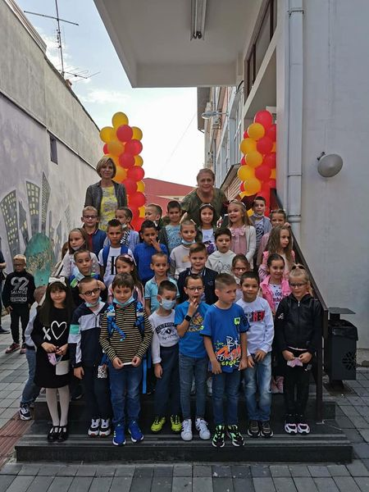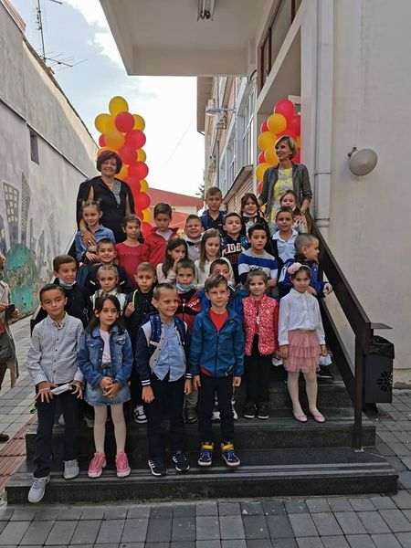
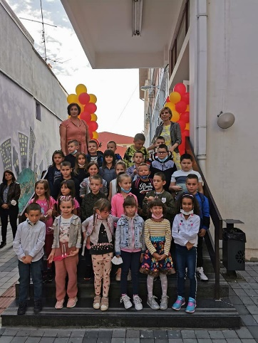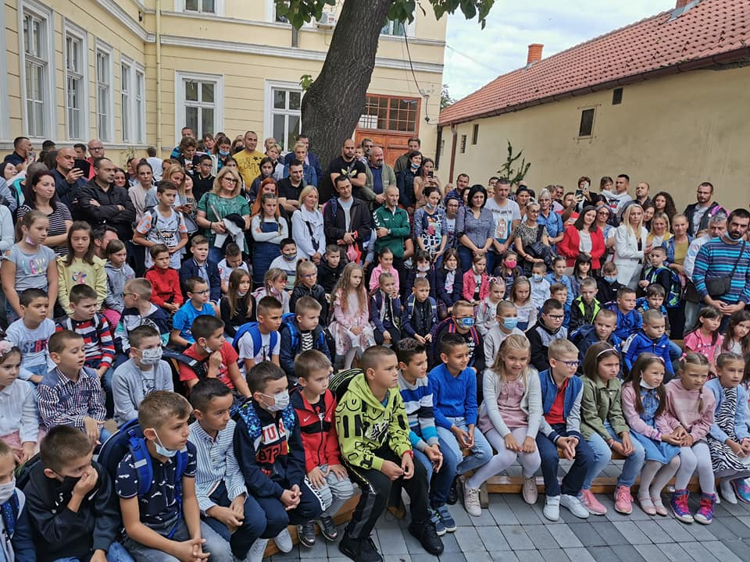

- 9.9.2019.
MЗ Јеленча улепшала је почетак школовања ђацима првацима поклонима и пожелела им пуно успеха у предстојећем школовању
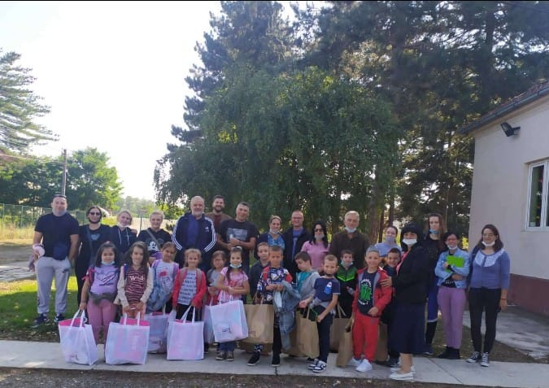
- 25.9.2021.
Ученици 6/3 су учествовали у хуманитарној акцији ЗА БОГДАНОВ ЖИВОТ.
У дворишту Шабачке гимназије размењивали су књиге и осмехе!
Скромном донацијом од 11000 динара пожелели су да Богдан оздрави.

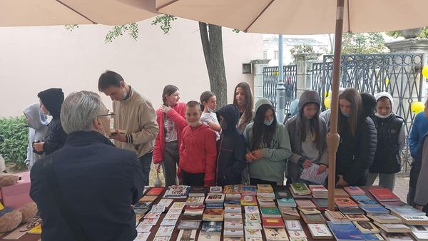

На Државном првенству у пара-пливању које је одржано 25. септембра 2021. године у Београду, ученик наше школе Лазар Станковић 8/5 је освојио 3. место.

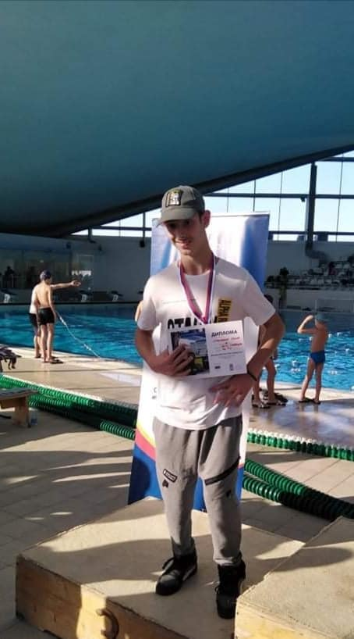

- 4.10.2021.
На математичком такмичењу ,,Кенгур" ученици 3/2 су постигли одличне резултате.
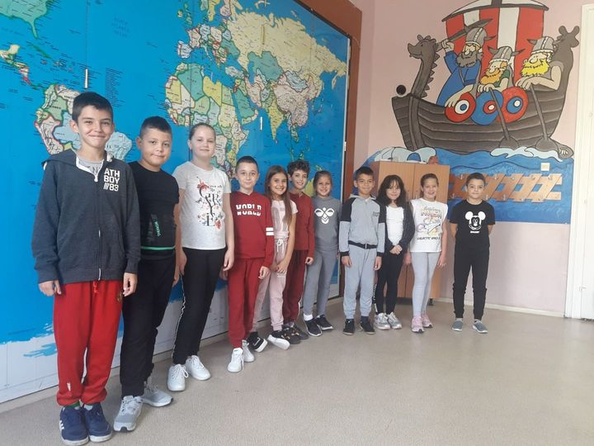

- 4.10.2021.- 10.10.2021. Дечија недеља
Ученици II2 и II3 су обележили Дечју недељу шетњом поред реке, креативном радионицом Бунар жеља.

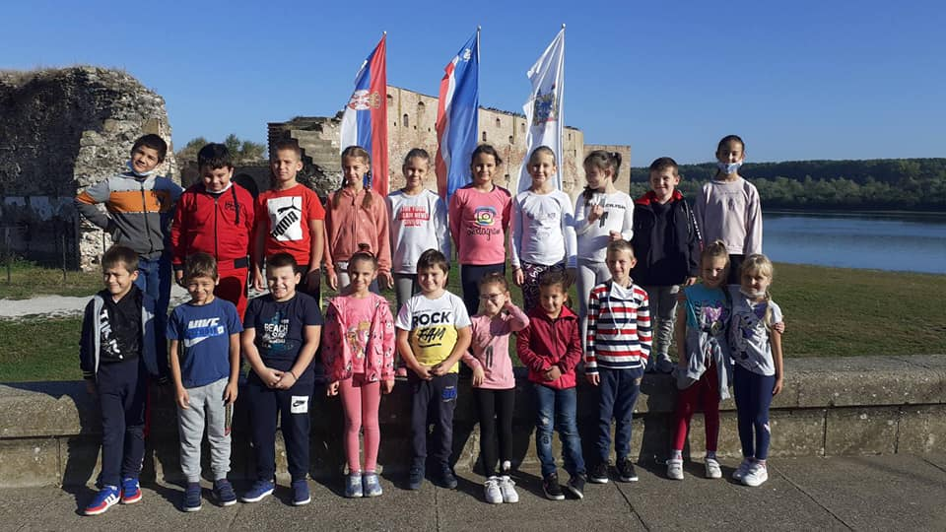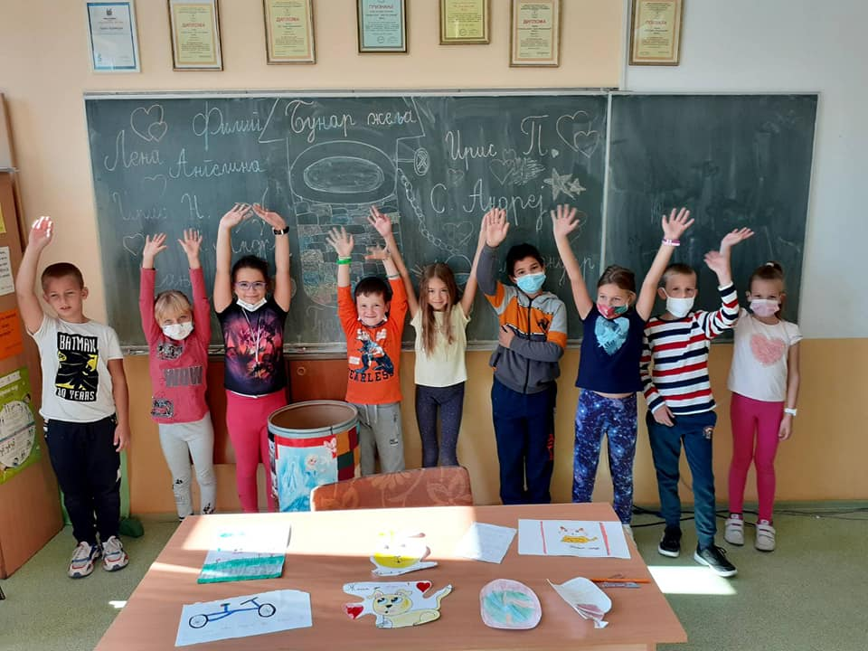

- 5.10.2021.
Ученици четвртог разреда су на школском терену учествовали у Играма без граница.
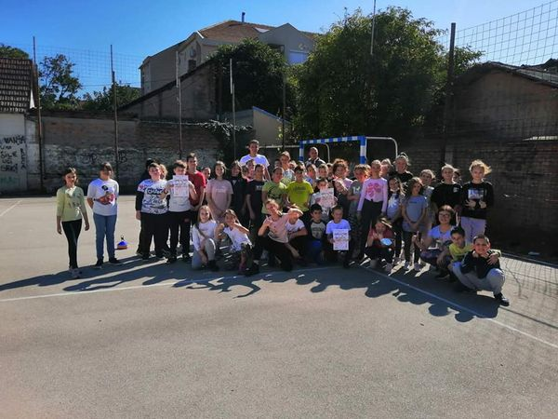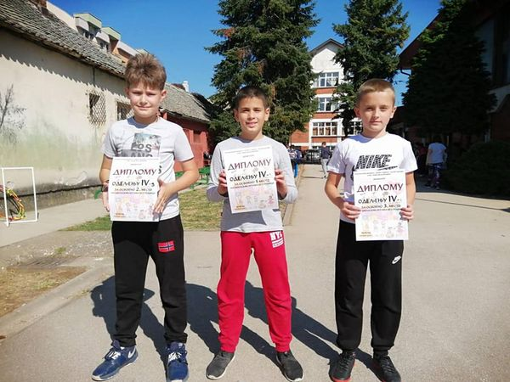
У издвојеној школској јединици ОШ „Јанко Веселиновић“ у Церовцу, одржан је спортски дан у оквиру Дечје недеље. Учешће су узели ученици од 5. до 8. разреда и њихови предметни наставници. Ученици су се надметали у надвлачењу конопца, фудбалу, полигону, играма прецизности и oријентирингу. Ученици су се такмичили и у несвакидашњих играма за развој моторичке способности прецизности које се примењују у скандинавским земљама, као и забавним играма у форми рекреативног вежбања (падобран, пологон свестраности за развој моторичке координације, куглање за децу). Такмичење у Оријентирингу било је најнеизвесније и побрало је највише симаптија међу ученицима. Ученици су били подељени у три екипе, и покушавали су да уз помоћ карте на којој је приказано школско двориште пронађу контролне тачке на којима су се налазиле коверте различитих боја –љубичасте, жуте и розе боје. Победник је била екипа која је прва сакупила свих 10 коверти које су биле сакривене по целом дворишту, и уцртане на картама.. За организацију такмичења у Оријентирингу био је задужен мастер професор физичког васпитања и спорта, Живан Милошевић.
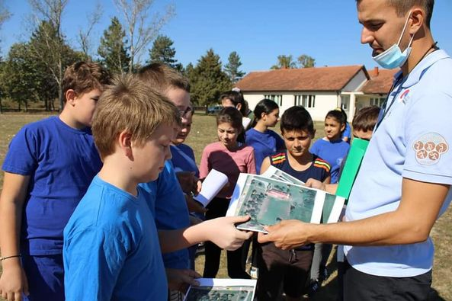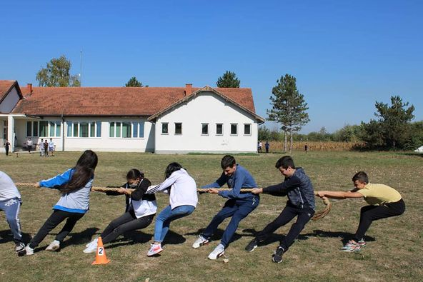

- 8.10.2021.
Ученици 3/3 су у галерији Културног центра погледали су изложбу "Звук боје" сликара Ђорђа Станојевића.
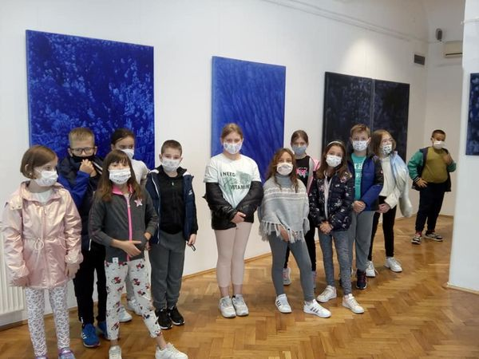
- 9.10.2021.
Дечју недељу 4-3 , обележило модном ревијом и поклањањем гардеробе.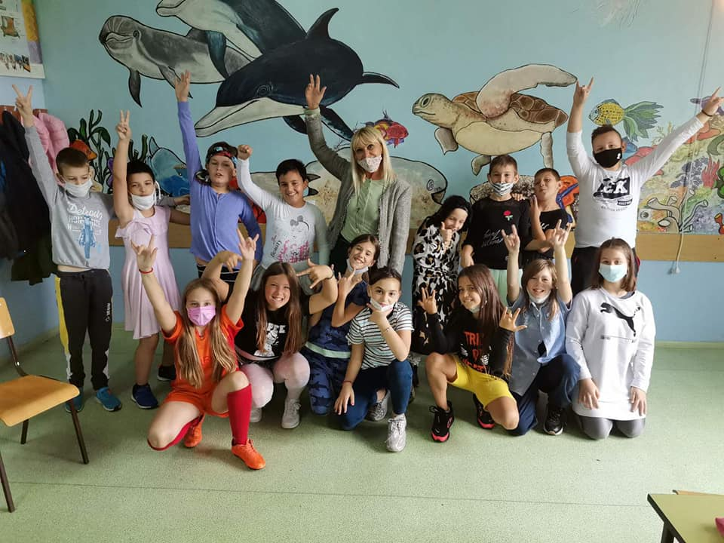 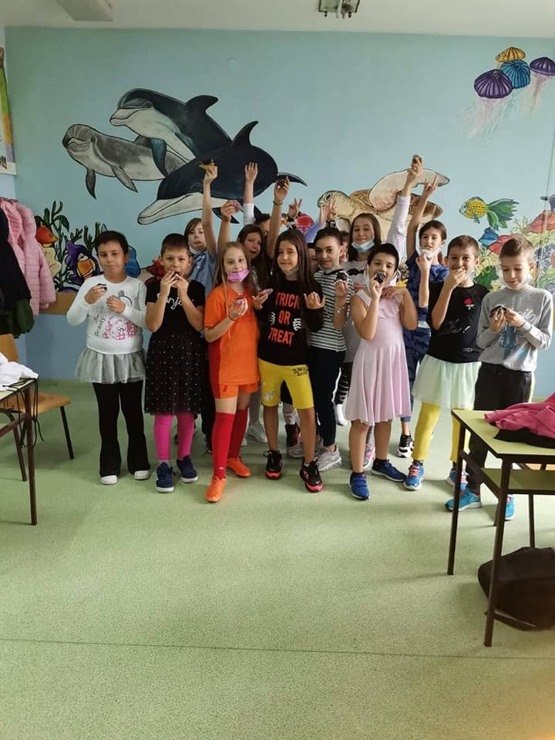

- 10.10.2021.
Поводом Дечје недеље одржан је турнир у баскету 3 на 3 за ученике седмог и осмог разреда у нашој школи.
Победници турнира су ученици 8-1 одељења. Они су у финалу победили екипу 8-2 одељења.
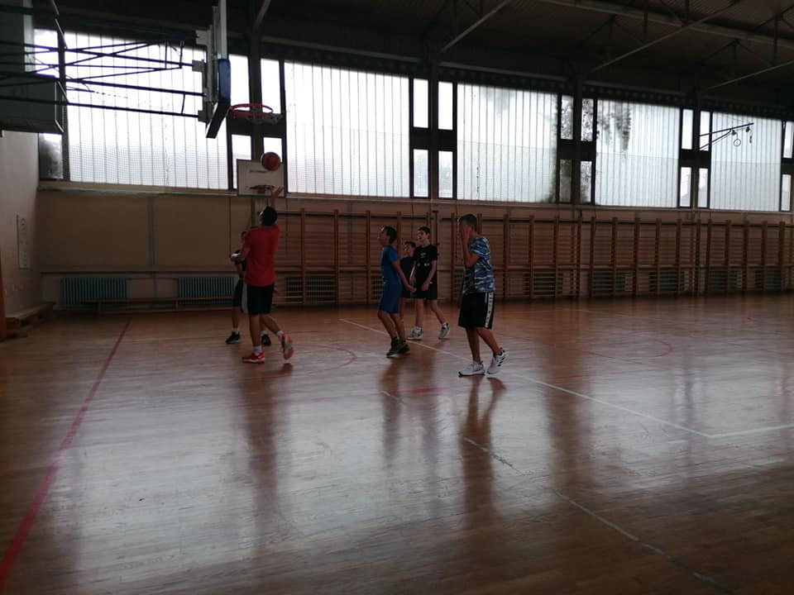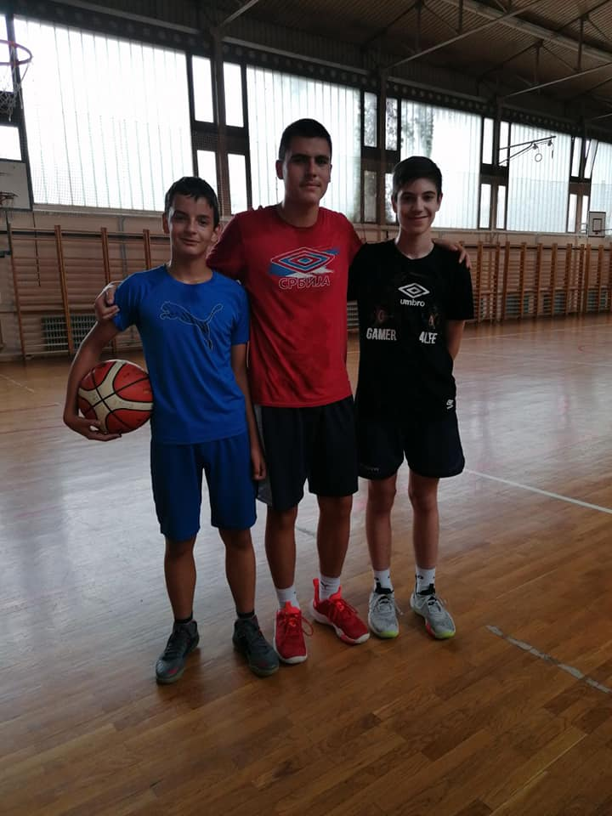

- 12.10.2021.
Дечја недеља у издвојеној школској јединици у Јеленчи обележена је активностима шарања по плочнику, шетњом кроз насеље, спортским активностима, даривањем лепих речи и маскенбалом. Ученици сва четири разреда су се кроз игру,дружење и даривање међусобно боље упознали и једни од других учили.
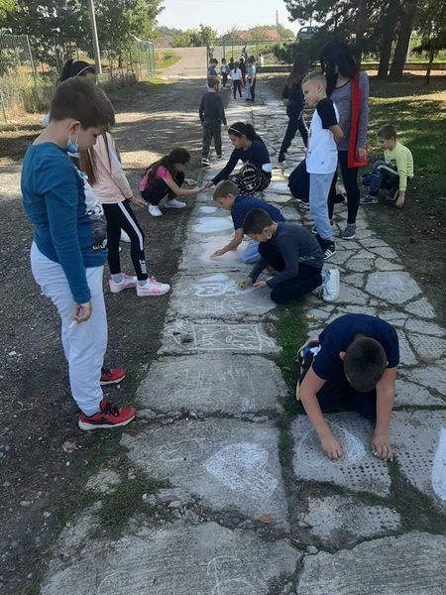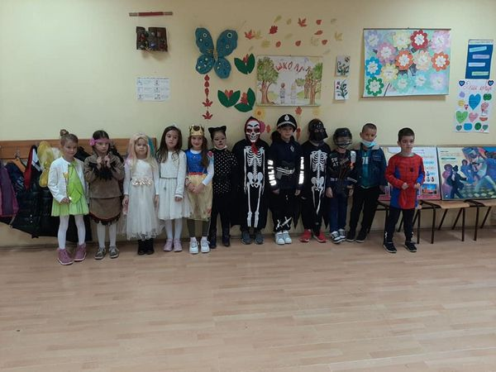
- 4.11.2021.
Данас је у одељењу 4-3 било занимљиво. Одржано је такмичење под називом Пита твоја моје сало кроји.
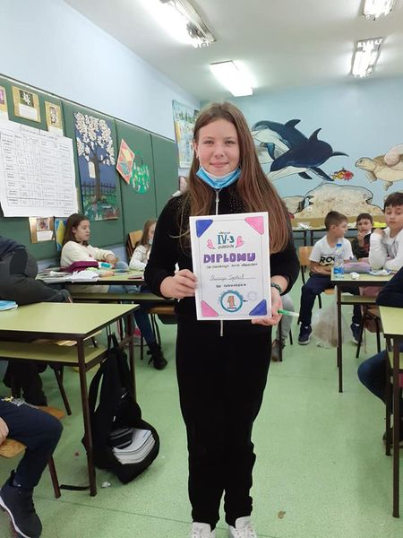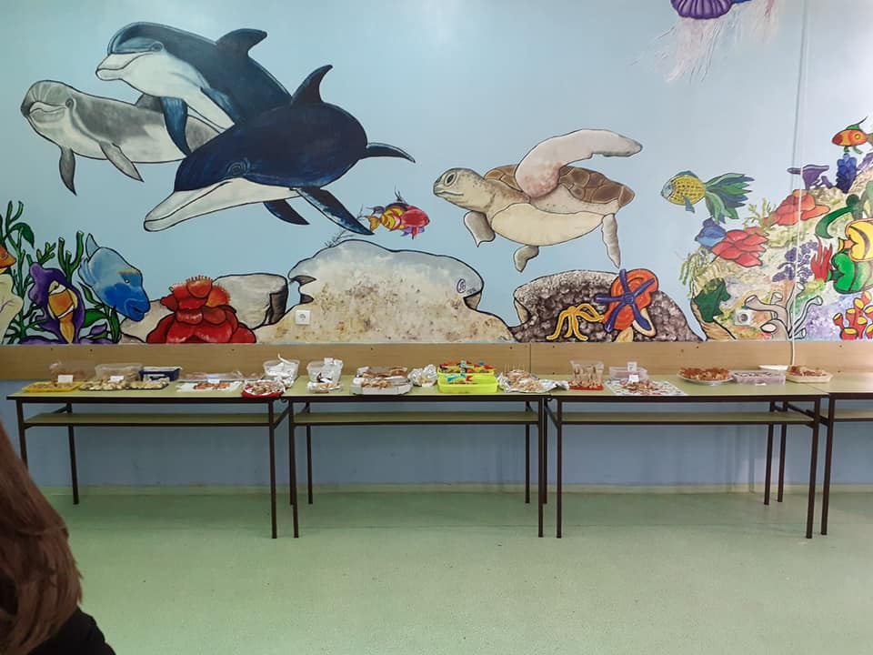
- 8.11.2021.
Јесењи распуст за ученике у школској 2021/2022. години је према календару васпитно образовног рада требао да почен 11.11.2021. Због спречавања ширења епидемије ,одлуком Министарства просвет, науке и технолошког развоја почео је раније те је трајао од 8.11.до 15.11.2021.

- 24.11.2021.
Похваљујемо све ученике наше школе који су учествовали на овогодишњој 16-ој дописној математичкој олимпијади. На 16-ој Дописној математичкој олимпијади у другом колу наши најуспешнији ученици са освојених 100 бодова и освојеном првом наградом су били: Вања Бошковић 5/3, Јован Гајић 6/2 и Милутин Пилиповић 7/1. Они су се пласирали и у финално такмичење, али на жалост због епидемиолошке ситуације ове године финале није одржано.Такође одличне резултате и другу награду са освојених 96 бодова су оствариле Николина Цвијановић 6/2 и Марина Богдановић 8/1. Трећу награду са освојена 92 бода постигли су Елена Ђукић 6/2 и Михаило Јанковић 8/1. Ученик Павле Милићевић 8/1 је са постигнутих 82 бода освојио похвалу на истом овом такмичењу.

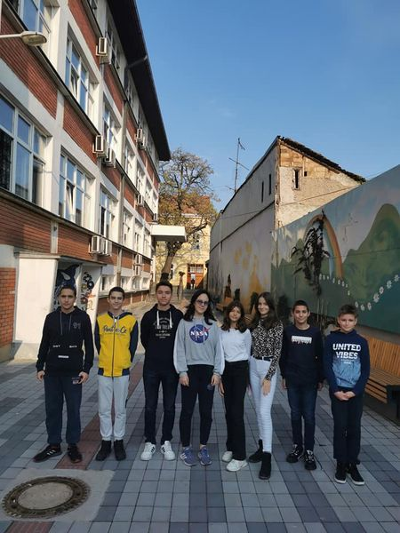

На међународном турниру "Елит опен" у Новом Саду у конкуренцији до 55кг кадети "А класа"у борбама, Јана Лукић освојила је златну медаљу победивши такмичарке теквондо клуба "Олимп"23:3, такмицарку из "Галеба" 15:1, такмицарку из "Галеба" 10:2 и у финалу такмичарку такође из "Галеба" са 3:0.
Јана је на овом турниру освојила и пехар за најбољег такмичара кадета турнира.
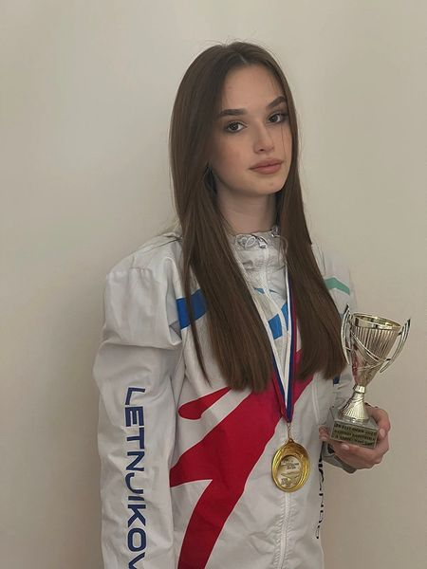
Ученици 3/3 учествовали су на међународном такмичењу из рачунарске и информатичке писмености Дабар. На овом такмичењу редовно учествују од првог разреда под менторством учитељице Жељке Бојић.
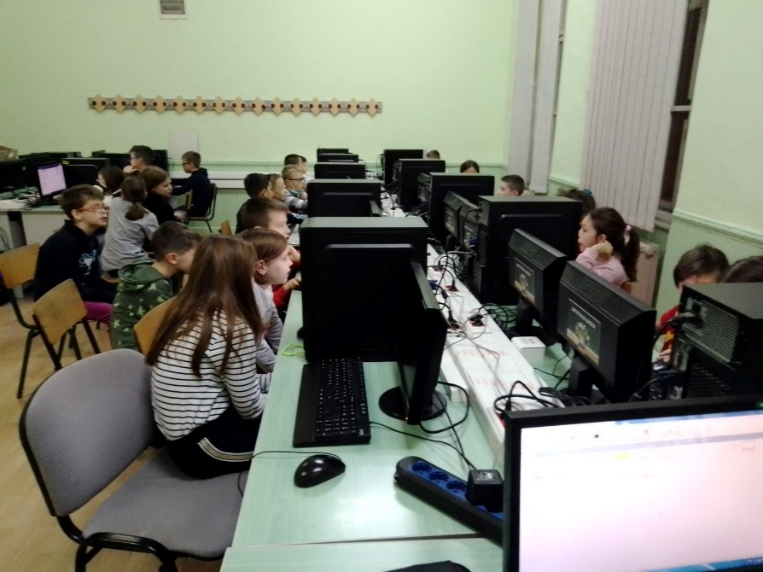

30.11.2021.
Ученици одељења 5/5 и 6/4 наше школе у Церовцу, у уторак 30. 11. 2021. године, на часу обавезних физичких активности са својим наставником Живаном Милошевићем су уживали у реализацији радионице Fun & Skills Zone Међународне школске федерације.

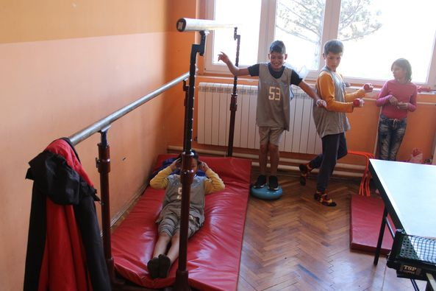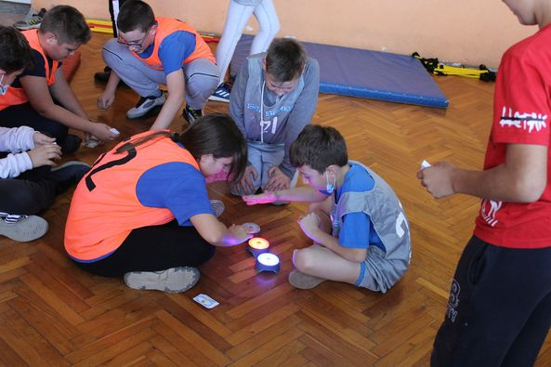
- 14.12.2021.
На одржаном градском такмичењу у одбојци мушка екипа наше школе је освојила злато и пласирала се на окружно такмичење.
Боје наше школе су бранили:
Димитрије Иванковић, Вук Стојановић, Трифун Гашић, Урош Станимировић из одељења 8/3 и Лазар Перишић, Павле Теодоровић и Лука Радовановић из 8/2.

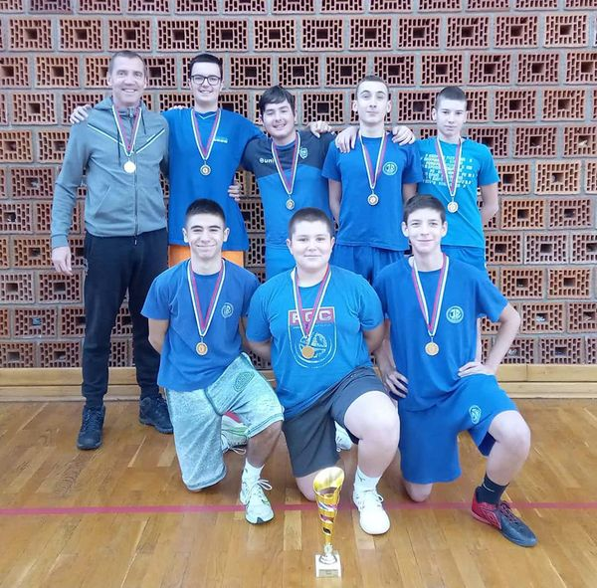

- 27.12.2021.
Ученици 1. и 2. разреда наше школе, у продуженом.боравку, са својом учитељицом Снезаном Лукић, вредно су се припремали за предстојеће празнике, цртали, сецкали, лепили, правили накит и радовали се Деда Мразу.
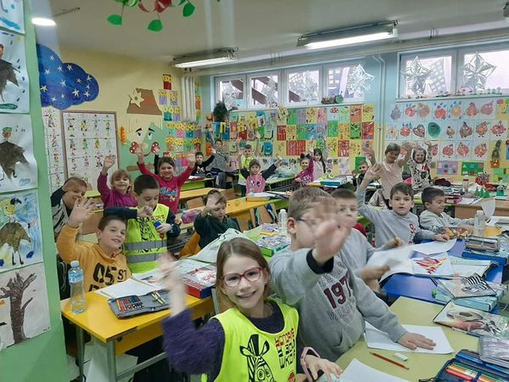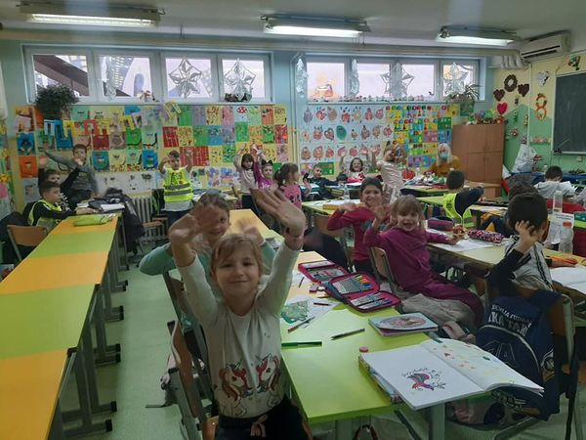

- 28.12.2021.
Новогодишњи турнир“ у стоном тенису
Ученици петог и шестог разреда у школској јединици у Церовцу, данас су узели учешће на школском турниру у стоном тенису који је реализован у оквиру наставе Обавезних физичких активности. Виђено је више занимљивих надметања, а најуспешнији код ученика шестог разреда био је Зоран Николић, друго место припало је Сави Гајићу, док је трећепласирани био Игор Милошевић. Код ученика петог разреда прво место освојио је Лазар Николић, другопласирана је била Милица Тимотић, а треће место је припало Ђорђу Милошевићу. Сви ученици који су учестовали на турниру добили су медаље.

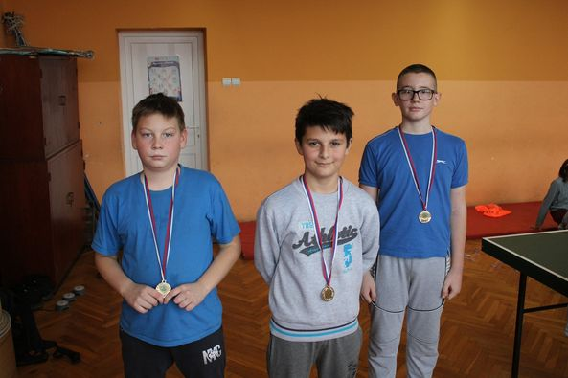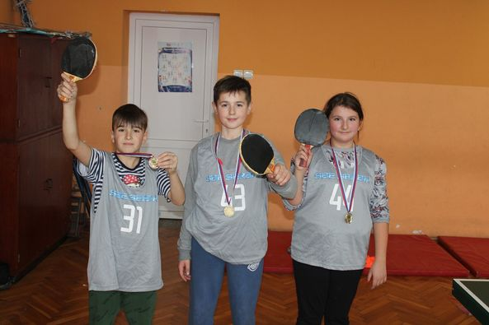

30.12.2021.
На иницијативу Ученичког парламента за ученике седмог и осмог разреда организована је новогодишња журка у школском дворишту.

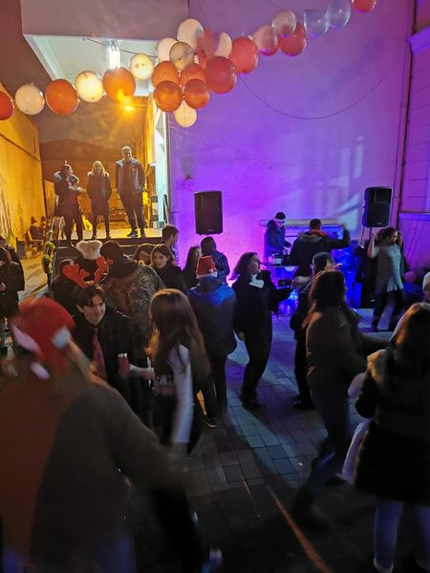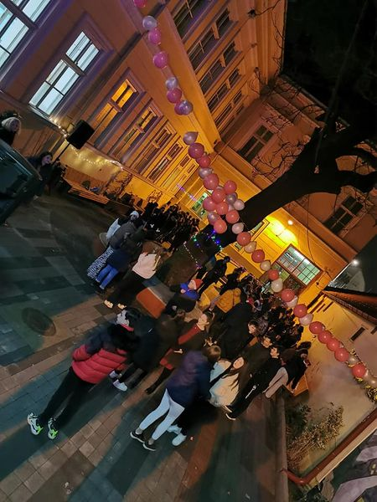

Tрадиционално, и ове године, МЗ Јеленча обрадовала је предшколце и ђаке наше школе новогодишњим пакетићима.
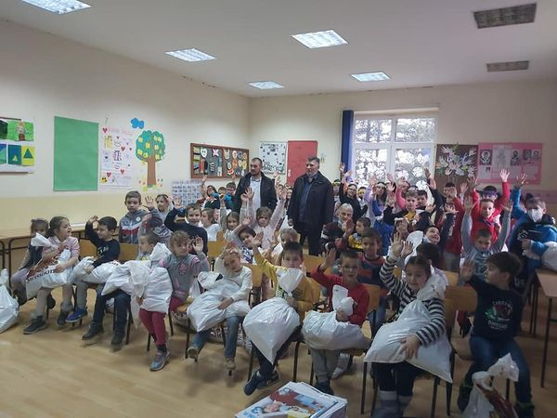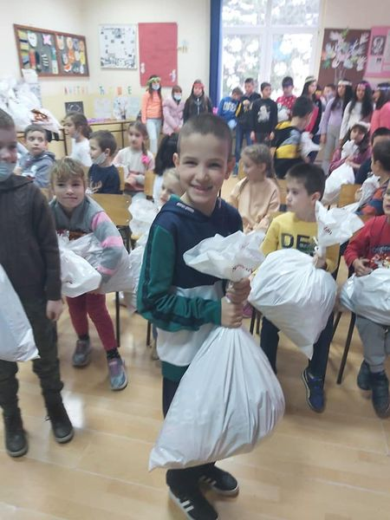

Зимски распуст за ученике је почео 30.12.2021. а први радни да у другом полугодишту је био 24.1. 2022.

- 27.1.2022.
У складу са мерама спречавања ширења епидемије школса слава је обележена уз присуство само чланова Педгошког колегијума и гостију из Епархије шабачке . Пригодан програм су припремили ученици школе са наставницом Маријаном Лукић.То је била прилика да наградимо наше најуспешније ученике Светосавским наградама.
На предлог одељењских већа најуспешнији ученици у 2021. години и кандидати за доделу Светосавске награде су били:
- У трећем разреду, Марко Поповић 3/1, Андреј Вићић 3/2 и Андрија Матић 3/3;
- У четвртом разреду, Михаило Пајић 4/1, Јана Ралић 4/2, Сара Аврамовић 4/3 и Андреј Мијатовић 4/4;
- У петом разреду, Стефан Вуковић 5/1, Тамара Ралић 5/2, Вања Бошковић 5/3, Јаков Продановић 5/4 и Ђорђе Милошевић 5/5;
- У шестом разреду, Стефан Бранковић и Емилија Петровић 6/1, Николина Цвијановић, Јован Гајић и Елена Ђукић 6/2, Вук Ђапановић 6/3 и Наташа Бошковић 6/4;
- У седмом разреду, Милутин Пилиповић 7/1, Димитрије Христовић 7/2, Дамјан Павловић 7/3 и Елена Исаковић 7/4;
- У осмом разреду, Михаило Јанковић 8/1 и Сава Нинковић 8/2;
На основу правилника о похваљивању и награђивању ученика ОШ „Јанко Веселиновић“ Шабац, Наставничко веће ОШ „Јанко Веселиновић“ Шабац, којим председава директор школе, а на предлог комисија за први и други циклус основног образовања и васпитања донета је одлуку да Светосавску награду за постигнуте резултате у 2021. години добију следећи ученици:
у трећем разреду, Марко Поповић, ученик 3/1 одељења;
у четвртом разреду, Јана Ралић, ученица 4/2 одељења;
у петом разреду, Вања Бошковић, ученик 5/3 одељења;
у шестом разреду, Николина Цвијановић, ученица 6/2 одељења;
у седмом разреду, Милутин Пилиповић, ученик 7/1 одељења и
у осмом разреду, Михаило Јанковић, ученик 8/1 одељења.
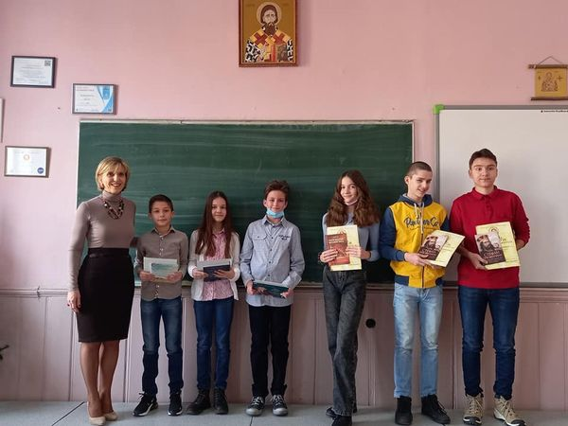
- 4.2.2022.
Јана Лукић 8/1је проглашена за најбољу младу спортисткињу у Подрињу за 2021.

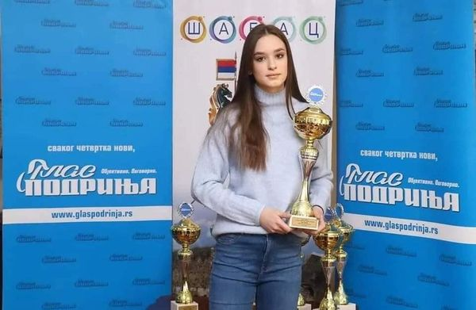

- 5.2.2022.
На општинском такмичењу из физике ученици наше школе су постигли одличне резултате.
У 8. разреду најуспешнији је био Михаило Јанковић 8/1 и са 100 бодова је освојио прву награду. Марина Богдановић 8/1 освојила је другу награду, а Павле Милићевић 8/1 је освојио трећу награду.
У 7. разреду Милутин Пилиповић 7/1, освојио је такође 1. награду, Вук Димитријевић 7/1 је освојио 2. награду, а Јована Поповић 7/1 је остварила пласман на окружно такмичење.
У 6. разреду Стефан Бранковић 6/1, је освојио трећу награду.

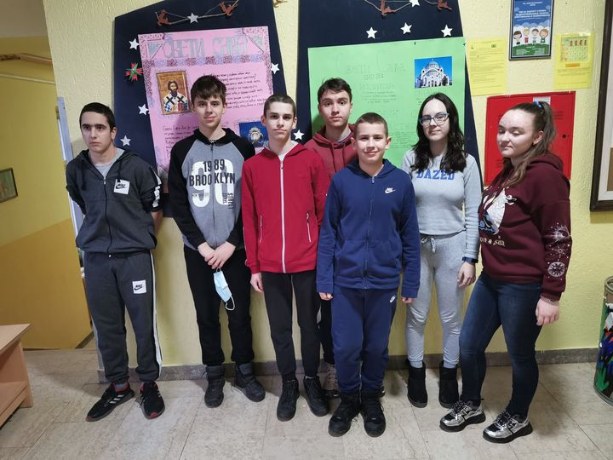

22.2.2022.
Ученици 5/4 и 6/2 обележили овај несвакидашњи датум у тачно 2.22
корелацијом између немачког и енглеског језика послушали су песму 'Happy' у нади да нам предстоје нека СРЕЋНИЈА И БОЉА ВРЕМЕНА.
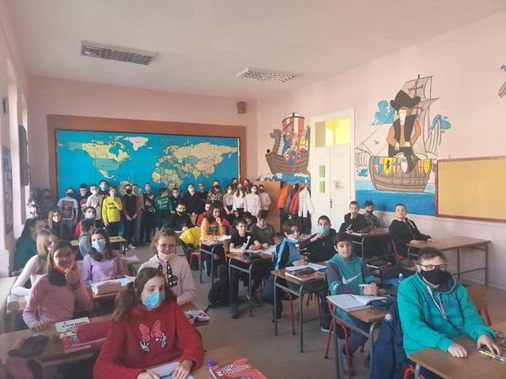

- 19.2.2022.
На општинском такмичењу Књижевна олимпијада наши ученици су остварили следеће резултате.
Сава Нинковић, 8/2, 1.место
Јована Поповић, 7/1, 1.место
Милутин Пилиповић, 7/1, 3.место
- 20.2.2022.
На општинском такмичењу из математике наши ученици су остварили следећи успех :
Срђан Антонић, 3/4 - 1.место
Андрија Јовановић, 3/3 - 1. место
Вукашин Јевтић, 4/1 – 1.место
ТамараРалић, 5/2 – 1.место
Милутин Пилиповић, 7/1 – 1. место
Михаило Јанковић, 8/1 – 1.место (100 бодова)
Марко Поповић, 3/1 - 2.место
Теодора Кузмић, 3/5 - 2.место
Андреј Вићић, 3/2 - 2.место
Јован Поповић, 4/1 – 2.место
Јана Ралић, 4/2 – 2. место
Тијана Цвејић, 5/1 – 2.место
Јован Гајић, 6/2 – 2.место
ПавлеМилићевић, 8/1 – 2.место
Нађа Бранковић, 3/3 - 3.место
Андрија Матић, 3/3 – 3.место
Андреј Јовановић, 4/1 – 3.место
Нина Богићевић, 4/1 – 3.место
Ива Вучковић, 4/2 – 3.место
Сара Аврамовић, 4/3, 3.место
Вања Бошковић, 5/3 – 3.место
Александар Јанковић, 6/2 – 3.место
Ученици који су похваљени за остварене резултате су:
Димитрије Симић, 3/1
Душан Јоцић, 3/1
Марија Миронова, 3/5
Лука Бранковић, 3/3
Софија Илић, 3/5
Вук Јовановић, 3/3
Реља Икодиновић, 3/2
Василије Вучковић, 4/2
Андреј Мијатовић, 4/4
Матеја Јанковић, 4/1
Марина Андрић, 4/2
Михаило Пајић, 4/1
Николина Цвијановић, 6/2
Елена Ђукић, 6/2
Марина Богдановић, 8/1

- 24.2.2022.
У нашој школи је одржано општинско и окружно такмичење у гимнастици.
Наша ученица Јана Ненадовић 8/4 је освојила прво место и пласман на међуокружно такмичење.
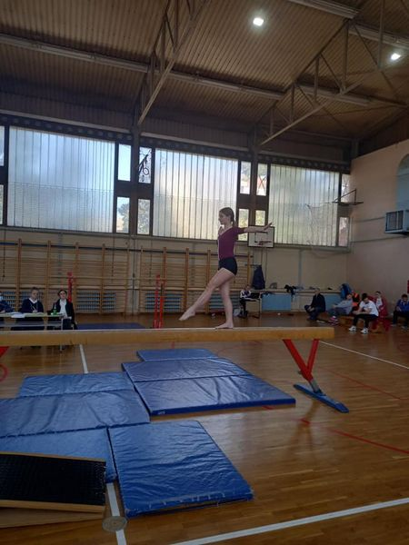
- 26.2.2022.
На општинском такмичењу Српски језик и језичка култура ученици наше школе су остварили следеће резултате:
Сава Нинковић, 8/2, 1.место
Николина Цвијановић, 6/2, 2.место
Вања Бошковић, 5/3, 3.место
Марта Икодиновић, 5/3, 3.место
Елена Ђукић, 6/2, 3.место
Елена Томић, 6/3, 3.место
Милутин Пилиповић, 7/1, 3.место
Јована Косовац, 7/2, 3.место

- У оквиру пројекта ,,Засади дрво",реализована је активност садње два Бела бора у двористу насе сколе.Циљ акције је подизање степена информисаности и образовања уценика о
знацају оцувања зивотне средине,садњи дрвеца и њиховом одрзавању ,као и нацину на који треба бринути о природи.
Наведену активност реализовали су учитељица Љубица Симић и ученици 4-3.
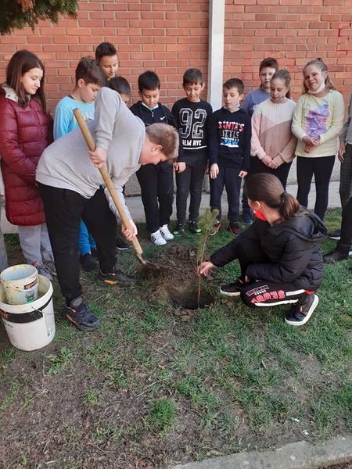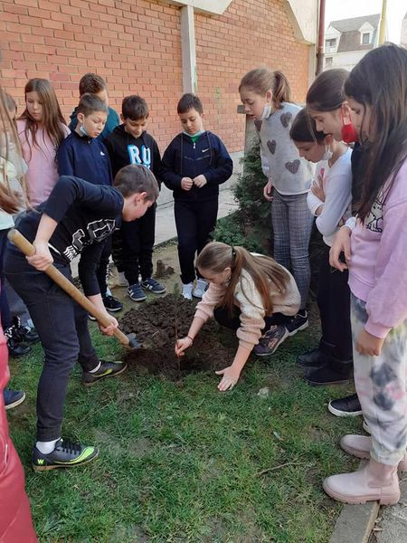

- 2.3.2022.
Репрезентативка Србије Јана Лукић, теквондисткиња клуба „Летњиковац“ освојила је своју прву медаљу из најјаче Г класе. Млада Шапчанка је била друга у Драчу на Президент купу.
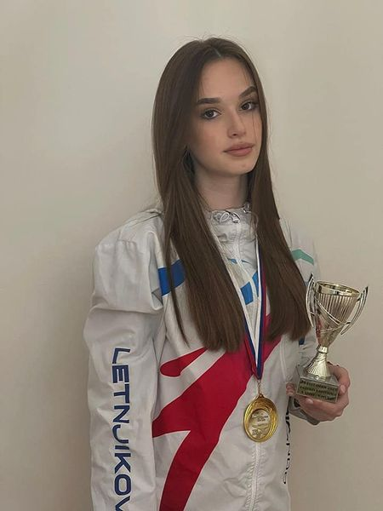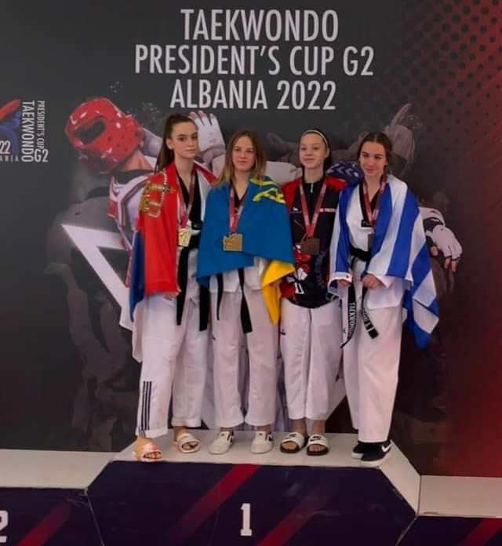

- 3.3.2022.
Ученици наше школе који су учествовали на Републичком такмичењу у пливању.
Лазар Перишић- леђно- 7. место
Миња Бошковић- леђно- 7. место
Данило Пановић- краул- 6. место
Страхиња Којадиновић- леђно- 5. место
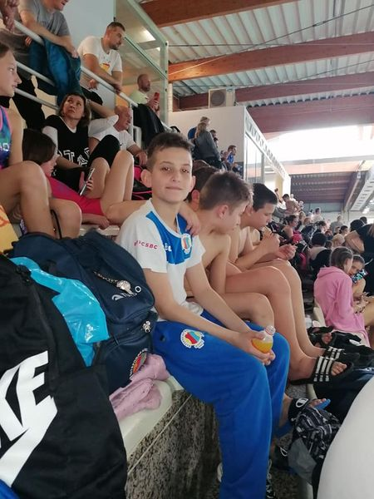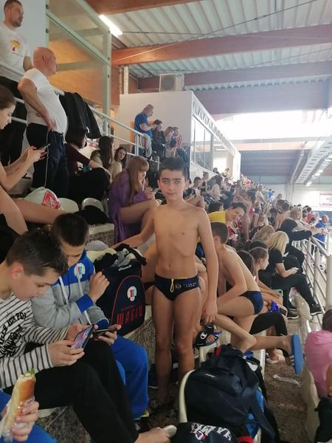

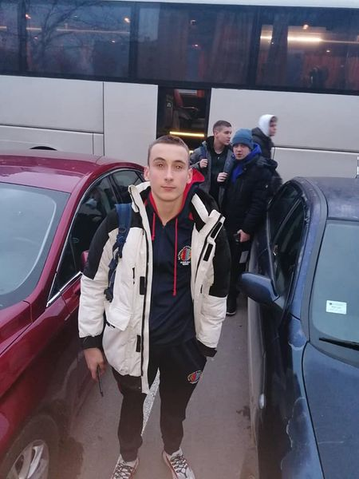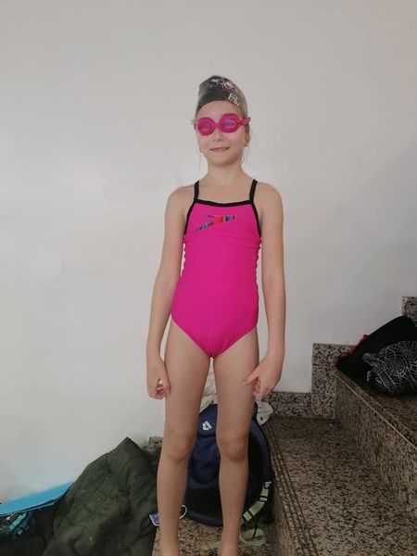
- 5.3.2022.
На општинском такмичењу из енглеског језика ученици наше школе су освојили : Теа Шујић, 8/1, 2.место
Борис Иветић, 8/1, 3.место
Нађа Милошевић, 8/1, 3.место
Јована Лазић, 8/1, 3.место
На окружном такмичењу из физике ученици наше школе су освојили:
Милутин Пилиповић,7/1 – 1.награда
Павле Милићевић, 8/1- 2. награда
Михаило Јанковић, 8/1 – 2.награда
Јована Поповић, 7/1 – 3.награда
Вук Димитријевић, 7/1 - 3.награда

- 6.3.2022.
На општинском такмичењу из хемије ученици наше школе су освојили
Милутин Пилиповић, 7/1 - 2.место
Данило Павловић, 7/1 - 3.место
Михаило Јанковић, 8/1 – 3.место Сава Нинковић, 8/2 – 3.место

Прва фаза „Пажљивкове смотре“ одржана је и у Шапцу. Реч је о школској смотри коју реализују Агенција за безбедност саобраћаја Републике Србије и Савет за координацију послова безбедности у саобраћају на путевима на територији града Шапца.

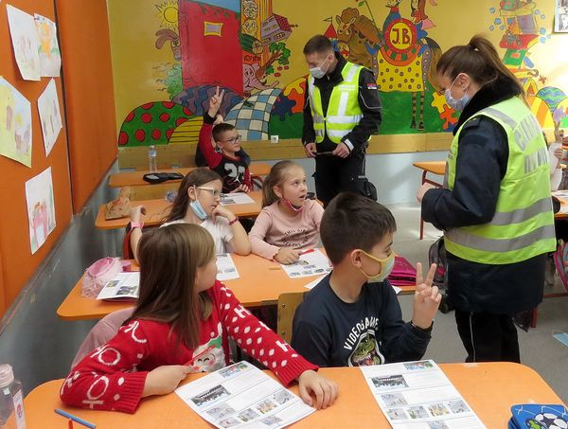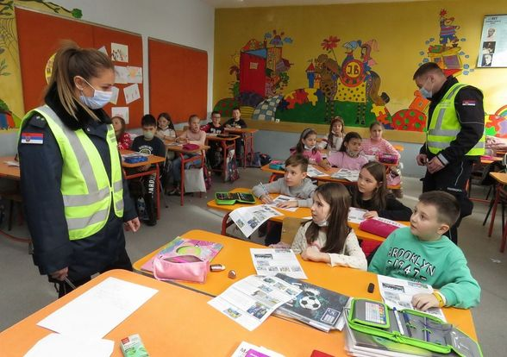
- 11.3.2022.
На општинском такмичењу из технике и технологије ученици наше школе су постигли следеће резултате:
Ђурђа Вукомановић, 5/2, 3.награда
Душан Арсеновић, 8/1, пласман на Окружно такмичење

- 12.3.2022.
На окружном такмичењу из математике ученици наше школе су постигли следеће резултате: Јован Поповић, 4/1, 1.место
Василије Вучковић, 4/2, 1.место
Милутин Пилиповић, 7/1 - 1. место
Михаило Јанковић, 8/1 – 1.место
Марко Поповић, 3/1, 2.место
Андрија Јовановић, 3/3 – 2.место
Тијана Цвејић, 5/1 – 3.место
Душан Јоцић, 3/1, 3.место
Димитрије Симић, 3/1, 3.место
Вук Јовановић, 3/3, 3.место
Срђан Антонић, 3/4, 3.место
Теодора Кузмић, 3/5, 3.место
Вукашин Јевтић, 4/1, 3.место
Јана Ралић, 4/2, 3.место
- 18.3.2022.
У организацији града Шапца реализовано је такмичење „Пажљивко у саобраћају.“
Најуспешнији у Граду и прво место освојиле су екипе првог и другог разреда наше школе.

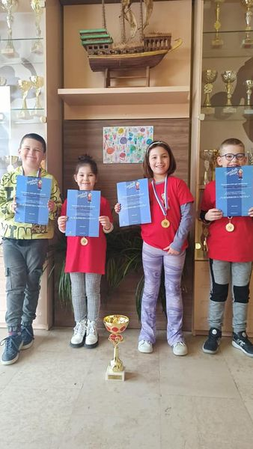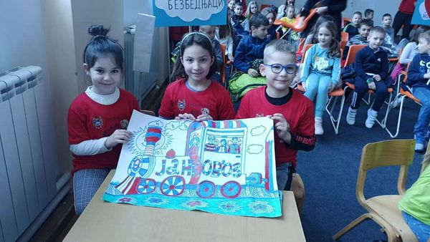
- 19.3.2022.
На окружном такмичењу Књижевна олимпијада ученици наше шлђколе су постигли следеће резултате: Сава Нинковић, 8/2, 1.место и пласман на Републичко такмичење
Јована Поповић, 7/1, 3.место

На општинском такмичењу из географије ученици наше школе су остварили следеће резултате:
Милутин Пилиповић, 7/1, 1.место
Махаило Васић, 8/1, 1.место
Душан Арсеновић, 8/1, 2.место
Лазар Којић, 8/2, 2.место
Селена Пејић, 7/2, 3.место
Милош Мицић, 7/2, 3.место
Николина Јефтић, 8/1, 3.место
- 20.3.2022.
На општинском такмичењу из историје ученици наше школе су остварили следеће резултате:
Јаков Продановић, 5/4, 3.место
Михаило Васић, 8/1, 2.место

- 22.3.2022.
За ученике виших разреда су представници полицијске управе Шабац одржали предавање о безбедном коришћењу интернета.
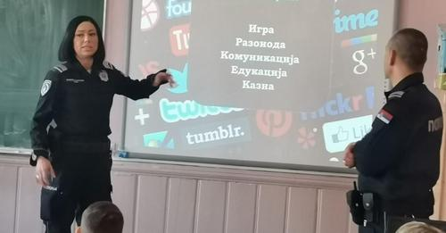
- 2.4.2022.

На окружном такмичењу Српски језик и језичка култура ученици наше школе су остварили следеће резултате:
Николина Цвијановић, 6/2, 1.место
Јована Поповић, 7/1, 2.место и пласман на Републичко такмичење
Сава Нинковић, 8/2, 2.место и пласман на Републичко такмичење
Вања Бошковић, 5/3, 3.место

На општинском такмичењу из биологије ученици наше школе су остварили следеће резултате:
Анђела Човић, 5/3, 1.место
Јован Томанић, 5/3, 1.место
Александар Јанковић, 6/2, 1.место
Емилија Пајић, 6/3, 1.место
Ђурђина Павловић, 6/3, 1.место
Николина Јефтић, 8/1, 1.место
Тамара Ралић, 5/2, 2.место
Марта Икодиновић, 5/3, 2.место
Елена Томић, 6/3, 2.место
Селена Пејић, 7/2, 2.место
Ива Станковић, 5/3, 3.место
Србољуб Ковачевић, 6/3, 3.место
Јована Поповић, 7/1, 3.место
Уна Петровић, 8/3, 3.место
Славица Матић, 8/3, 3.место
На окружном такмичењу хемије ученик наше школе Сава Нинковић 8/2 је освојио 2.место и пласирао се на Републичко такмичење.

- 9.4.2022.
На окружном такмичењу из енглеског језика ученици наше школе су постигли сјајне резултате:
Теа Шујић, 8/1, 1.место
Нађа Милошевић, 8/1, 1.место
Борис Иветић, 8/1, 1.место
Сви ученици су се пласирали на Републичко такмичење.

- 11.4.2022.
На Републичком такмичењу из физике ученици наше школе су освојили три награде.
Михаило Јанковић 8/1...2.награда
Милутин Пилиповић 7/1...2.награда
Павле Милићевић 8/1...3. награда
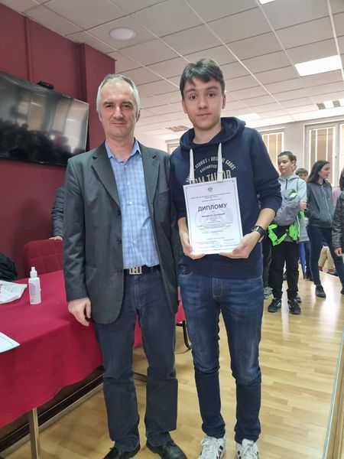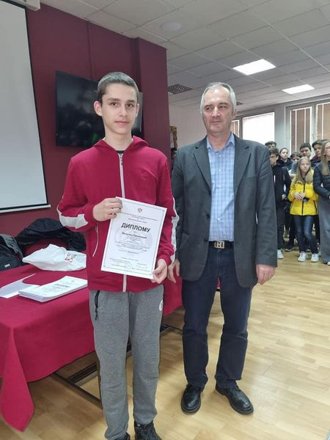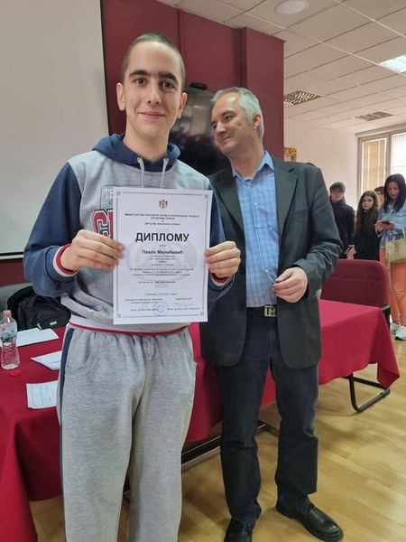

- 12.4.2022.

АТЛЕТСКИ ВИШЕБОЈ, ЦЕРОВАЦ
У оквиру часова Обавезних физичких активности, ученици петог и шестог разреда узели су учешће на такмичењу у атлетском вишебоју (крос, бацање кугле, бацање вортекса, скок у даљ). На основу постигнутих резултата из све четири дисциплине најбољи у категорији ученика био је Зоран Николић (150 бодова) испред Лазара Николића (120 бодова), трећепласирани је био Сава Гајић са 80 (бодова), а четврто место припало је Дејану Јеличићу са 50 бодова. Код ученица прво место освојила је Александра Пјевалица са 120 бодова, испред Наталије Абаџић (100 бодова) и Наташа Бошковић (80 бодова), четврто место припало је Виолети Живановић (50 бодова).

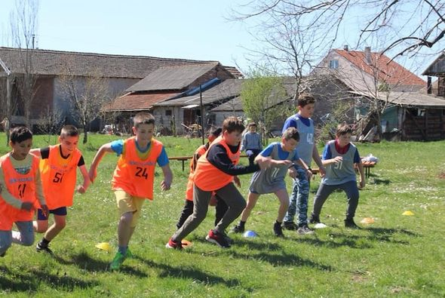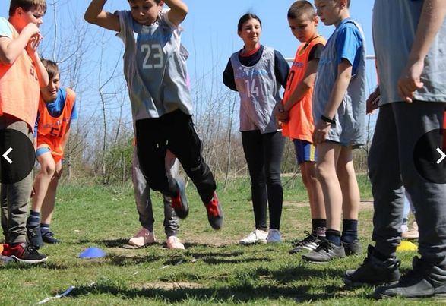

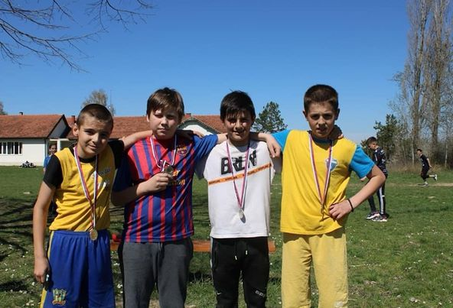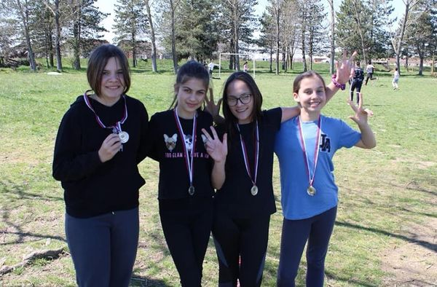

- 11.4.2022.
Ученици 1/3 су 11.04.2022. год. извели представу "У сусрет пролећу".

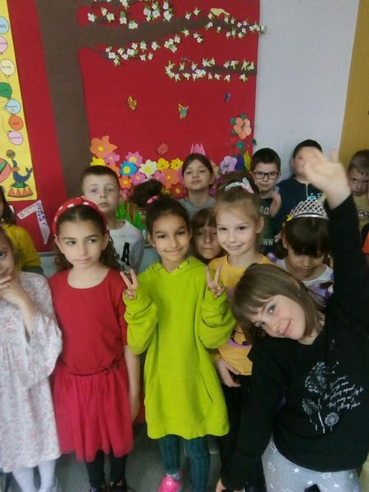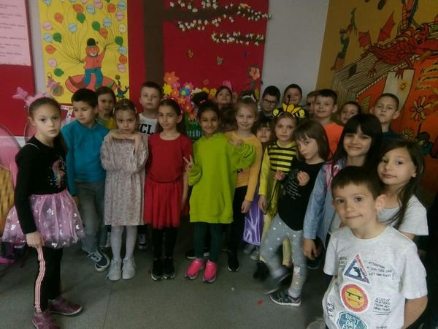
- 14.4.2022.
Председник месне заједнице Жабар, Милош Танасић је обрадовао наше ученике корисним поклонима . Добили смо телевизор и четири таблета . Наш рад је сада квалитетнији, занимљивији и боље организован, с обзиром да у овој школској години у једној учионици уче ,раде и заједно се радују ученици првог, другог и трећег разреда.

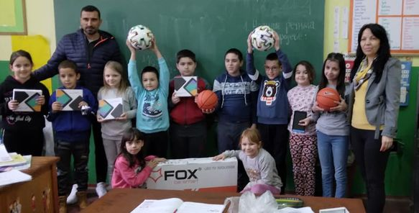

И ове године ученици Основне школе "Јанко Веселиновић" у Шапцу организовали су традиционалну продајну изложбу ученичких радова пред Васкршње празнике. Сваке године прикупљени новац одлази у хуманитарне сврхе али за нешто што је потребно ученицима. Ове године, од прикупљеног новца урадиће се ормарићи за ученике млађих разреда.
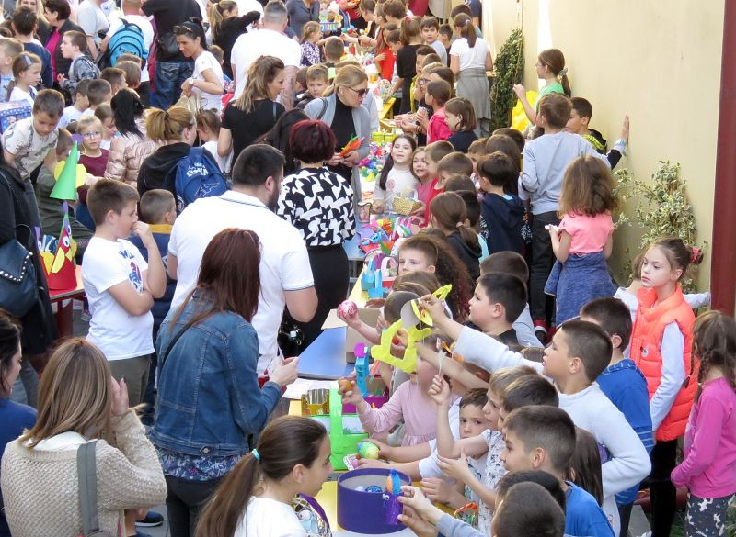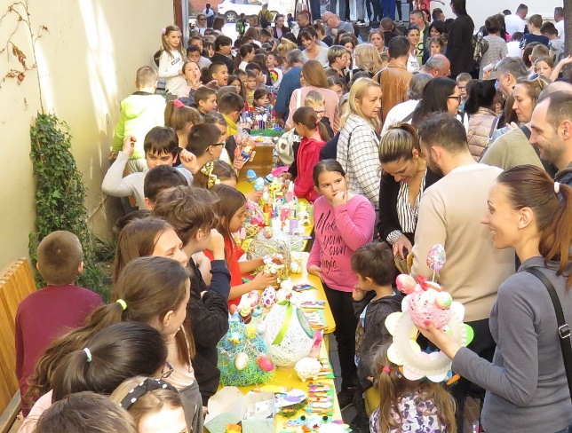

- 16.4.2022.
Све шабачке основне школе су помогле да се прикупи новац за децу оболелу од тешких и ретких болести!Наравно и Јанковци.
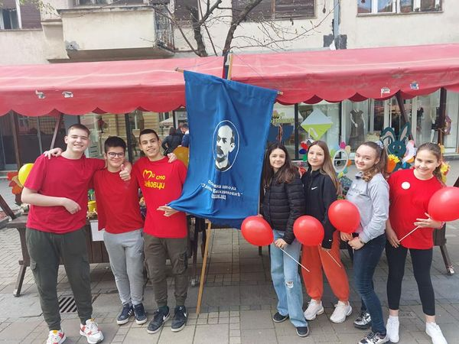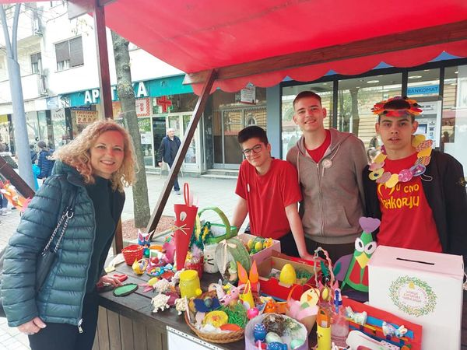

- 20.4.2022.
На међуокружном такмичењу „ Пажљивкова смотра“ одржаном у Руми, екипа другог разреда је била најуспешнија , освојили су прво место и пласирала се на републичко такмичење.
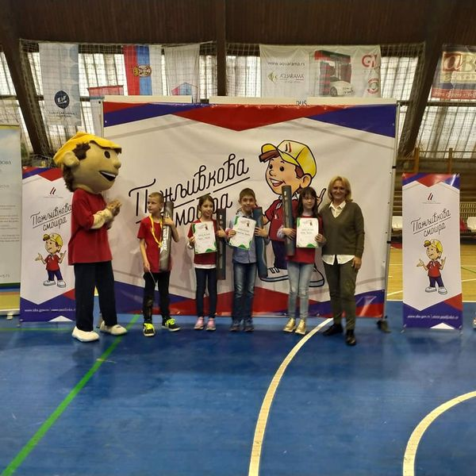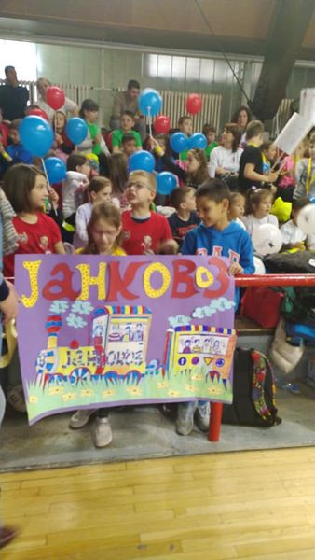
- 21.4.2022.
На атлетском такмичењу одржаном 21.4.2022.године на градском стадиону, ученици ИИИ и ИВ разреда освојили су 5 медаља.
Ива Вучковић, 1. место, трчање на 60м,
Теодора Михаиловић 2. место, трчање на 60м,
Миа Маричић 3. место, трчање на 60м,
Марко Поповић, 2 место, трчање на 60м,
Никола Давидковски, 3. место, скок удаљ. 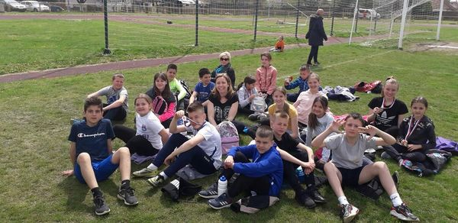

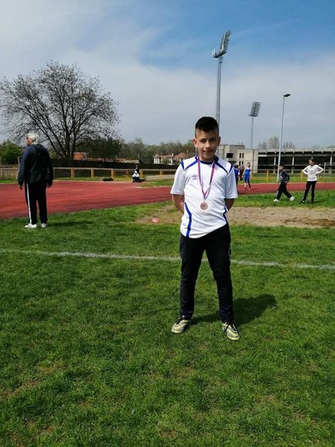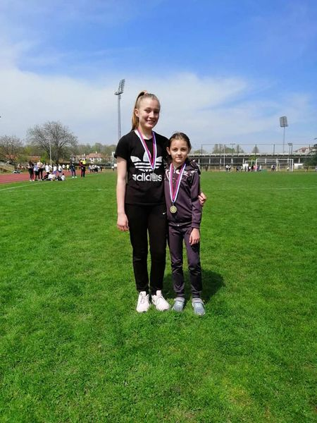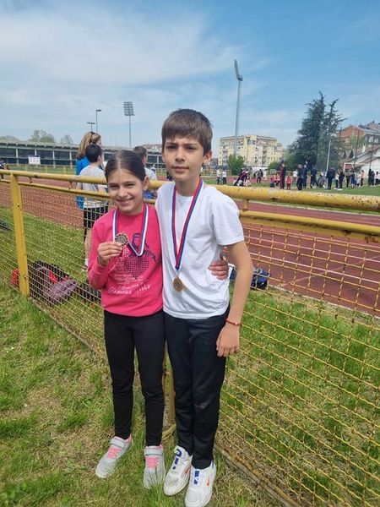

- 23.4.2022.
Ученик наше школе Михаило Смиљанић 4-3је освојио
1. место на такмичењу рецитатора мачванског округа у млађем узрасту
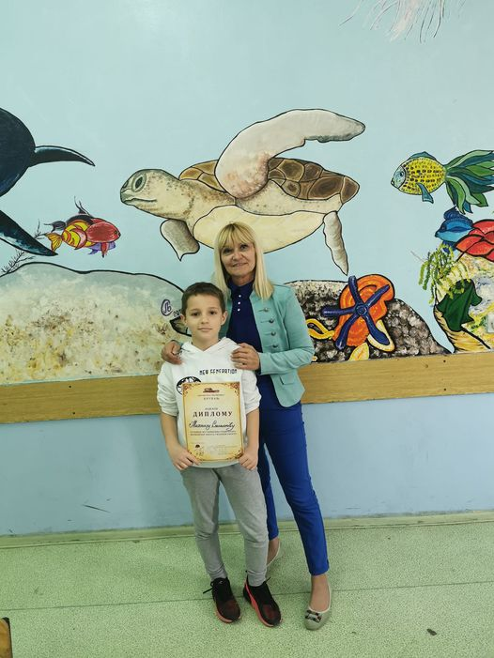

- 7.5.2022.
На окружном такмичењу из биологије ученици наше школе су остварили следеће резултате:
Александар Јанковић, 6/2, 1.место
Јован Томанић, 5/3, 2.место
Тамара Ралић, 5/2, 3.место
Анђела Човић, 5/3, 3.место
Марта Икодиновић, 5/3, 3.место
Ива Станковић, 5/3, 3.место
Ђурђина Павловић, 6/3, 3.место
Србољуб Ковачевић, 6/3, 3.место
Емилија Пајић, 6/3, 1.место
Јована Поповић, 7/1, 3.место
Николина Јефтић, 8/1, 1.место

На окружном такмичењу из географије ученици наше школе су остварили следеће резултате:
Милутин Пилиповић, 7/1, 2.место
Махаило Васић, 8/1, 3.место

- 13.5.2022.

Основна школа "Јанко Веселиновић" обележила је 129 година постојања и рада у сали Шабачког позоришта. Представом "Зашто нам суде предрасуде" ученици осмог и шестог разреда указали су на проблем свакодневице у којој живимо. Сценарио и режирују комплетно је припремила професорка српског језика Мирјана Перишић а у улози глумаца нашли су се: Уна Петровић, Николина Вуковић, Вук Стојановић, Ђорђе Станковић, Нађа Тркуља, Милица Гајић, Огњен Ђурђевић, Нађа Милошевић, Александра Пјевалица, Алекса Милићевић, Урош Поповић, Вук Ђапановић, Теа Шујић, Добрила Ћирић.

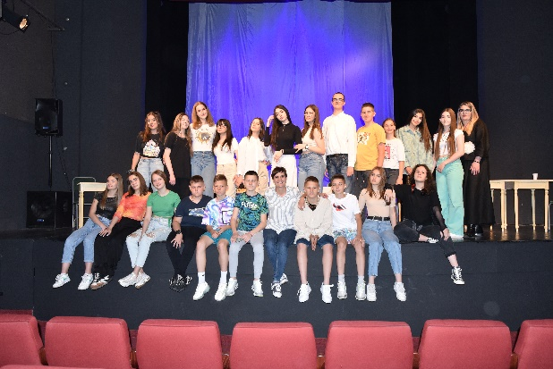

- 14.5.2022.
Републичко такмичење из математике је одржано у Краљеву 14. маја у ОШ "4. Краљевачки батаљон" , где се такмичило око 300 ученика.
Нашу школу су представљали Милутин Пилиповић 7/1 и Михаило Јанковић 8/1. Михаило Јанковић је освојио трећу награду.
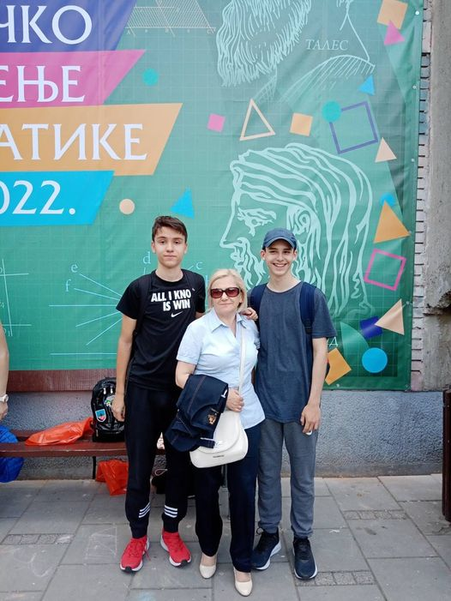

На Републичком такмичењу у рецитовању које је одрзано 14. 5. 2022.
године у Ваљеву је учествовало 35 представника округа. Мачвански округ је представљао Михаило Смиљанић ученик ИВ/3 разреда наше школе. Михаило је освојио 2. место.
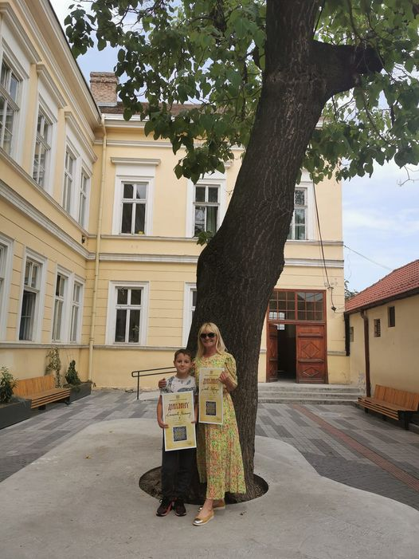

- 23.5.2022.
У суботу је у нашој школи одржан Архимедесов "Математички турнир " за ученике основних и средњих школа нашег града. Учествовало је 7 основних школа и од средњих Гимназија. Представници наше школе су остварили изузетне резултате појединачно као и екипно, а то су : Јован Поповић (4 разред) - похвала
Вања Бошковић (5 разред) похвала
Николина Цвијановић (6 разред)
МилутинПилиповић (7 разред)
прва награда
Михаило Јанковић ( 8 разред) прва награда.
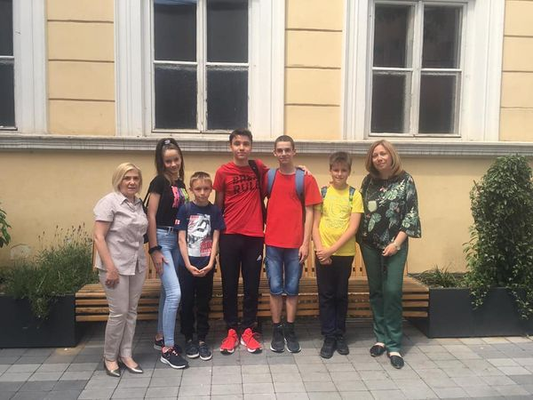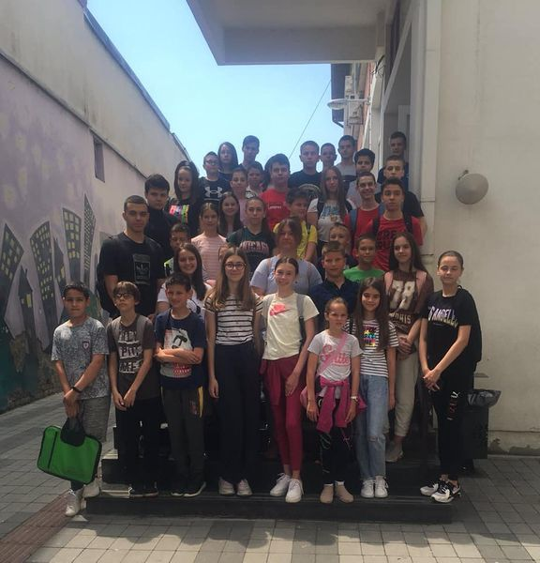

Годишњим планом рада за школску 2021/2022. годину Школа је планирала
реализацију ексурзија за ученике од 1. до 8. разреда у оквиру територије
Републике Србије.Све екскурзије су реализоване. Једнодневна екскурзија 1. разреда, на
релацији: Шабац –Манастир Троноша - Тршић (Вукова кућа) - Бања Ковиљача -
Шабац реализована дана 23. 6. 2022. године.

Једнодневна екскурзија 2. разреда, на релацији:
Шабац-Београд(Пристаниште Београд,вожња бродом,дом породице Павловић,
Студентски трг,Музеј Вука и Доситеја,Калемегдан -Шабац, дана 7.6.2022. године.

Екскурзија ученика трећег разреда је рализована 02.6.2022.
Дестинација:
Шабац - Археолошко налазиште Винча, Мали Дунав (рибарска кућа, акваријум,
зоо врт, пецање, пловидба) – Шабац.

Једнодневна екскурзија 4. разреда реализована је на
релацији: Шабац - Београд - Археолошки локалитет Винча - Еколошка оаза
“Мали Дунав” - Шабац дана 3.6.2022. године.

Екскурзија ученика петог разреда је реализована 25. 5. 2022. године.
Дестинација:
Шабац – Лазаревац (посета цркви Светог Димитрија са спомен
костурницомјунацима колубарске битке) – Аранђеловац (пећина Рисовача) –
Топола (Карађорђев конак и црква) – Опленац (црква Светог Ђорђа и кућа Краља
Петра I Карађорђевића) – Буковичка бања (парк) – Шабац

Екскурзија ученика шестог разреда реализована је 21. 5. 2022. године.
Програм путовања: Шабац – Суботица – Градска кућа – Палић – Зоолошки
врт – Шабац
Дводневна екскурзија 7. разреда реализована је на
релацији: Шабац - Виминацијум -Голубац -Лепенски вир-Доњи Милановац-
Кладово-Рајкова Пећина - Смедерево - Шабац дана 5. и 6.6.2022. године.

Екскурзија ученика осмог разреда је реализована 15. 16. и 17. априла 2022.
године.
Програм путовања:
1. дан:Шaбaц-Свилајнац (природњачки музеј)-манастир Манасија, Деспотовац
(парк макета) - Ресавска пећина-Ниш (смештај у хотел „Видиковац“, у хотелу
вечера, дискотека и ноћење).
2.дан: Ниш (доручак у хотелу)-Ћеле кула-логор на Црвеном крсту-Тврђава- ручак
у хотелу „Видиковац“-Крушевац (црква Лазарица и споменик Косовским
јунацима), Врњачка бања (смештај, вечера, дискотека и ноћење у хотелу „Бреза“)
3. дан: доручак у хотелу- обилазак Врњачке бање-ручак у хотелу-манастир Жича-
Шабац. Повратак у Шабац (на паркингу код „Амана“, а за ученике
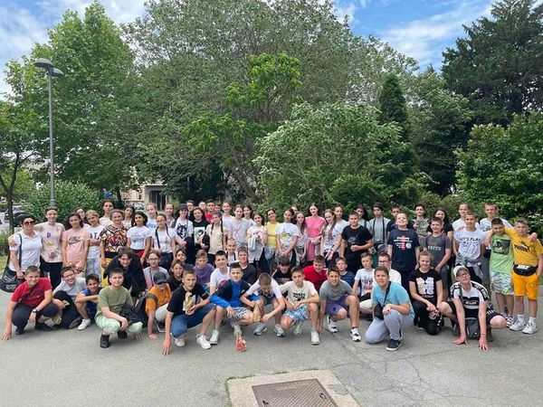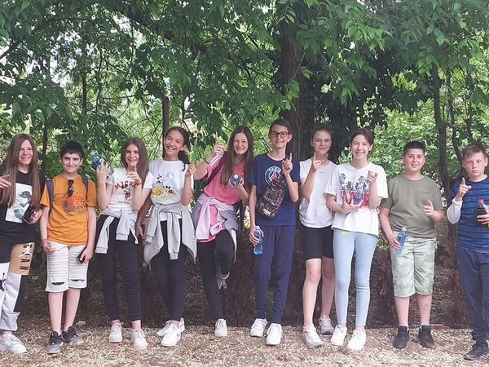

29.5.2022.
На републичком такмичењу из географије, ученик Милутин Пилиповић 7/1освојио је друго место.

- 9.6.2022.
Маша Јекић, Петра Пајић, Филип Павловић и Бранислав Беара, ученици другог разреда Основне школе "Јанко Веселиновић", заједно са учитељицом Раденком Ђокић, су Врњачкој Бањи на републичком такмичењу "Пажљивкова смотра" освојили прво место.
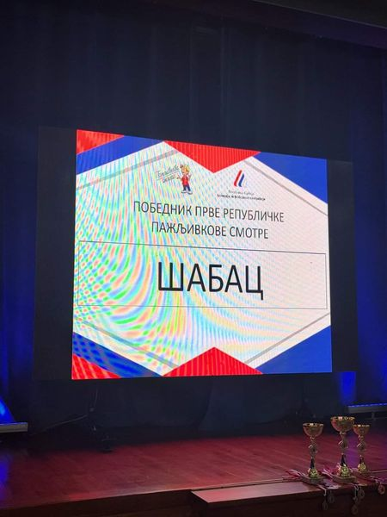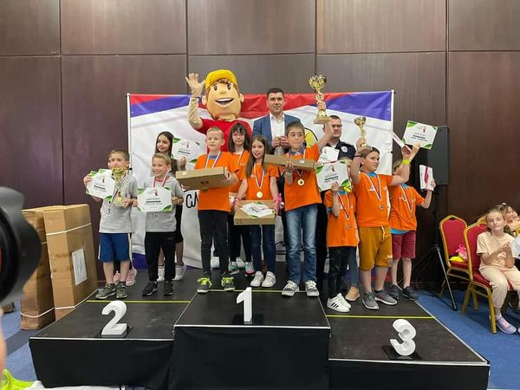

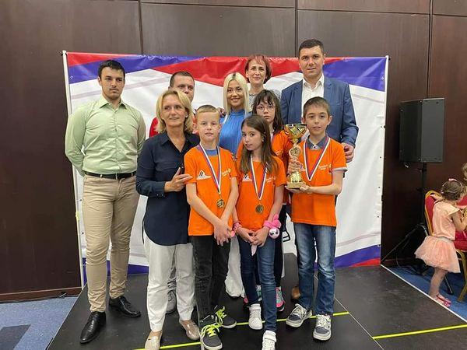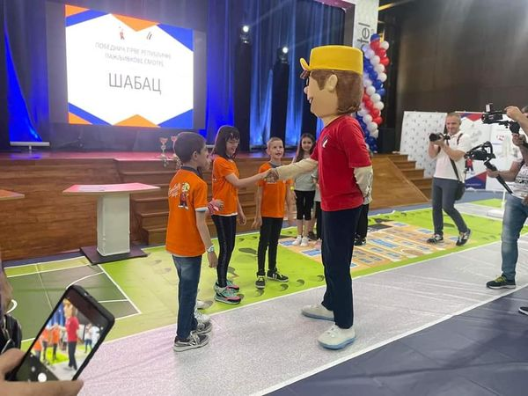

- 23.6.2022.
Наградна екскурзија за најуспешније Јанковце од другог до осмог разреда. Обилазак поџемног Београда -Калемегдан и уживање у Ботаничкој башти.
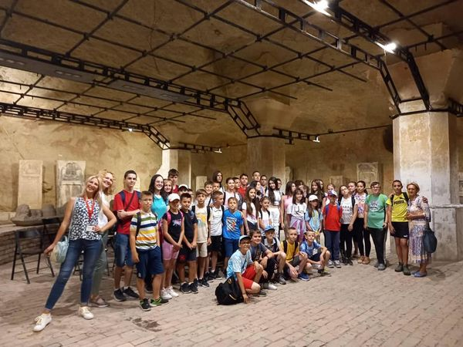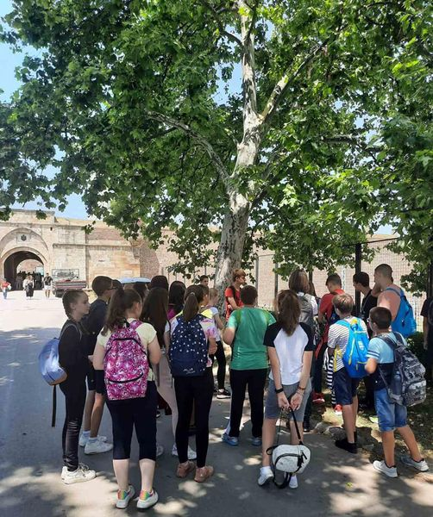

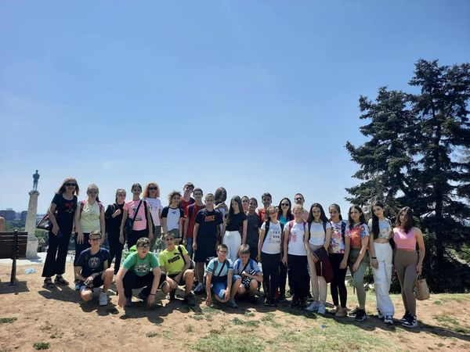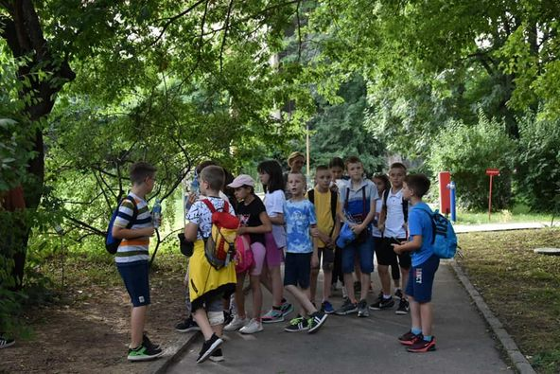
- 27.6.-29.6.2022.
Завршни испит
Првог дана 27.6.2022. ученици су радили тест из српског језика, другог дана 28.6. из математике а трећег дана 29.6. су радили комбиновани тест.

На полагање Завршног испита на крају основног образовања и васпитања, изашли су свиученици, укупно 104 ученика. Од тога 2 ученика су полагала завршни испит по ИОП-2 у за то посебно одвојеној просторији.
Резултати завршног испита су следећи:
Српски језик – просечна оцена на нивоу школе је 13,46
Математика – просечна оцена на нивоу школе је 13,43
Комбиновани тест – просечна оцена на нивоу школе је 15,77
Важно је напоменути да су резултати наше школе изузетно добри, да се налазеизнад постигнућа других школа, на нивоу општине, округа, као и школске управе и републике. Ученици су постигли резултате у складу са својим школским постигнућима.

- 30.6.2022.
Јанковци добитници Видовданске награде Града Шапца
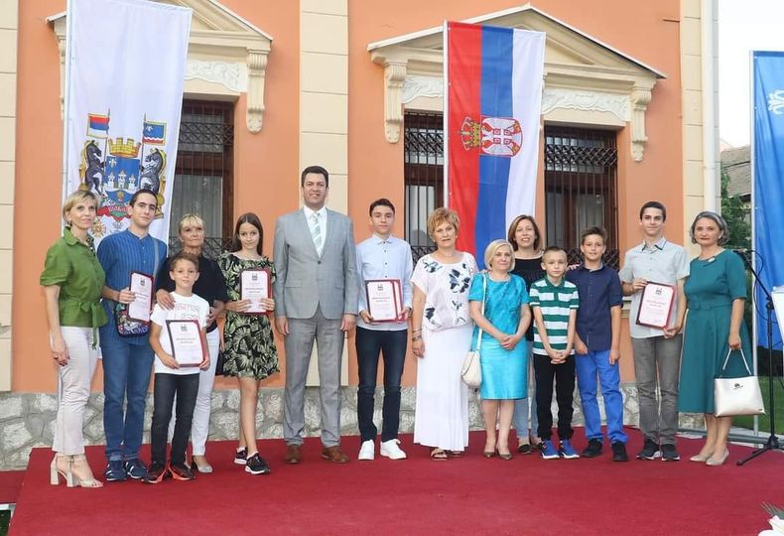
Ученици осмог разреда наше школе на крају основног образовања постигли су одличне резултате!
13 ученика су носиоци дипломе „Вук Караџић“ и за најуспешнијег ученика - ученика генерације Михаила Јанковића.
Носиоци дипломе „Вук Караџић“ су:
Михаило Јанковић
Сава Нинковић
Павле Милићевић
Душан Арсеновић
Марина Богдановић
Исидора Живановић
Николина Јефтић
Нађа Милошевић Уна Петровић
Лазар Којић
Теа Шујић
Вук Стојановић
Никола Лазић

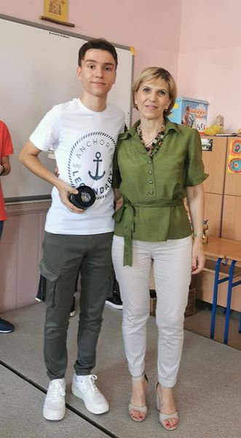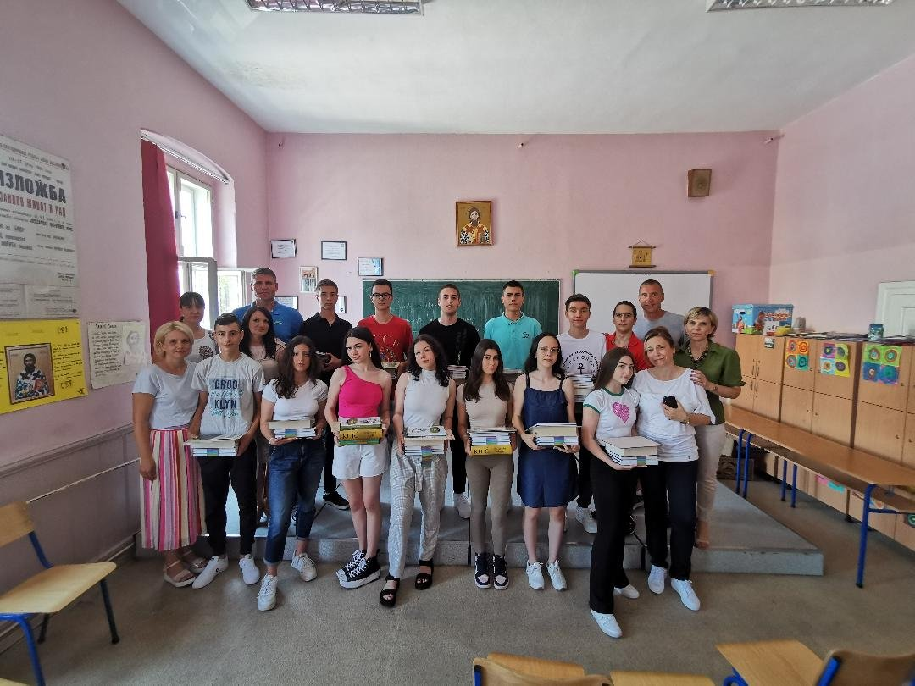

ТИМ ЗА ИЗРАДУ ЛЕТОПИСА ШКОЛЕ

1. Даша Дашић, проф.разредне наставе- координатор тима
2. Марија Стојићевић, професор математике и рачунарства- члан тима
3. Снежана Лукић, наставник разредне наставе-члан тима

Директор Школе
Љиљана Стојановић

